4° BASICO GUIA N°4 MAYO (1) 2021
UNIDAD 2: «Dios nos enseña a vivir nuestras relaciones, favoreciendo el crecimiento y desarrollo de todos»
OBJETIVO DE APRENDIZAJE 2: Analizar actitudes personales y de otros, a la luz de ciertos pasajes evangélicos, para promover la convivencia y el sentido comunitario.

NOMBRE DEL ESTUDIANTE

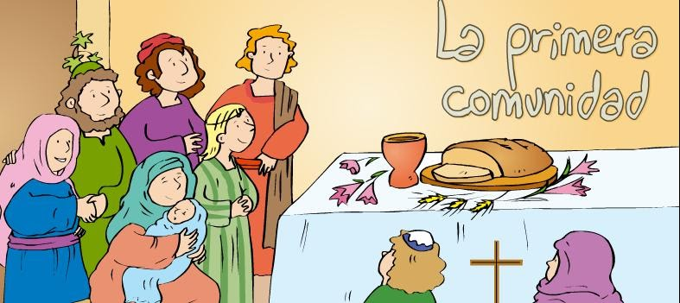
SEMANA 1
- Observaran imágenes que muestran las vivencias de las primeras comunidades cristianas, con sus cuatro características.
- Deben ordenar la secuencia, según los acontecimientos, y escribir en el cuaderno con sus palabras la historia del pasaje bíblico de los Hechos de los Apóstoles. (Se trabajan la comprensión lectora, la redacción y la secuenciación con imágenes. Deben hacerlo de forma creativa. Pueden incluir nombres ficticios, personajes y contextualizar el escenario.)

SEMANA 2
- Del texto evangélico que lee el profesor en el que Jesús, según su enseñanza, expresa algunos valores que iluminan la vida y humanizan nuestras relaciones.
- Deben redactan una nueva historia, contextualizada a partir de la actualidad, de la convivencia que ellos tienen en el curso, con sus amigos, en las familias, de forma creativa y que transmita la enseñanza de Jesús.
- Luego, leen su historia y se trabaja a partir de las siguientes preguntas:
1..- ¿Cómo serían nuestras relaciones con los demás si viviéramos como Jesús nos enseña?
…………………………………………………………………………………………………………………………
2.- ¿Qué le aporta este modo de vivir y de relacionarnos a nuestra convivencia en la familia, en el curso y con los amigos?
…………………………………………………………………………………………………………………………
3.- ¿Cómo podríamos comprometernos a integrar estos valores en nuestras relaciones?
…………………………………………………………………………………………………………………………
…………………………………………………………………………………………………………………………
…………………………………………………………………………………………………………………………
………………………………………………………………………………………………………………………..
…………………………………………………………………………………………………………………………

Evaluación:

Los estudiantes abordan su propia valoración de los demás, desde su diversidad, en tanto aportamos a la felicidad de todos. Se espera que evidencien los valores que nos llevan a aceptar las diferencias y a relevarlas como aportes para el crecimiento de cada uno de los miembros de la comunidad. Dios nos crea con características, dones, talentos personales; a través de ellos, servimos y aportamos al crecimiento de cada uno de los miembros de las comunidades en las que los niños se relacionan con otras personas. Se pueden utilizar algunas parábolas, tales como la de los talentos, aplicadas a dilemas morales.

Criterios de evaluación:
• Interpretan textos bíblicos para demostrar el valor de los demás en la construcción de la sociedad.
• Describen la importancia de cada persona en la construcción de la felicidad de cada miembro de la comunidad.
• Exponen las enseñanzas de Jesús sobre modos cristianos de relacionarnos con los demás en los contextos en que nos toca desenvolvernos.

Recursos y sitios web
Texto para profundizar:
- https://es.aleteia.org/2014/01/20/de-jesus-debemos-aprender-a-relacionarnos-con-los-demas/

Texto para reparar el daño y mejorar las relaciones:
- https://es.catholic.net/op/articulos/63542/cat/70/5-pasos-espirituales-para-relacionarnos-mejor-con-nuestro-pecado-.html
- https://es.catholic.net/op/articulos/63542/cat/70/5-pasos-espirituales-para-relacionarnos-mejor-con-nuestro-pecado-.html Video sobre la verdadera amistad:
- https://www.youtube.com/watch?v=RLtnwPsomPU&t=419s

